ДЖЕНТЛЬМЕН – ШОУ
Утренник, посвященный 8 Марта
Ведущая – воспитатель.
Атрибуты:
Мамины туфли
Набор для игры салон красоты
Верёвка, шарики, платки
Подарки мамам- цветик - семицветик
Газета для каждого мальчика
Стулья для каждого мальчика на танец

Звучит муз. заставка из к\ф «Приключения Шерлока Холмса», выходит ведущий – мальчик, джентльмен (фрак, бабочка, цилиндр)

Ведущий: Хэллоу, друзья! Сегодня с вами передача «Джентльмен –шоу»,
А темой нашей программы, разумеется, будет Женский день.
А по такому случаю – и зрителей скопление,
И не зря волнуется народ…
Чуточку вниманья, чуточку терпенья!
Скоро вы увидите, что произойдет.

В зал под музыку входят мальчики. Мальчики выстраиваются в ряд перед зрителями в шахматном порядке, ПЕСНЯ «ФРАКИ-БАБОЧКИ»

- Мчались весело в карете,
на авто, в кабриолете
Мы спешили, в этот зал спешили
Нас улыбками встречайте,
комплименты принимайте
Мы решили – будет бал, решили
Припев:
Фраки-бабочки, джентльмены, как с картины
С Вами, лапочки, настоящие мужчины
Мы цветы мечтаем женщинам дарить
О любви безумной говорить.
- Нам почти не интересно
сколько слов довольно лестных
Скажут дяди взрослые с усами
Мы за дам готовы драться
И жениться и влюбляться
Песни петь сегодня вместе с Вами.
Припев.
- И соперник нам не страшен
Даже если очень важен
Пусть об этом даже не мечтает
Мы для дам на всё готовы
Отобьём Вас у любого
Молодость ничуть не помешает
Припев:

Мальчики говорят между собой:
1-ый: Извините, сэр, вы случайно не знаете, по какому случаю сегодня праздник?
2-ой: Кажется, в детском саду сегодня отмечают Женский день.
3-й: В таком случае, где же наши леди? Что-то их не видно. Неужели они забыли, что их ждут джентльмены?
4-й: Все понятно! Они все еще прихорашиваются. Хотят выглядеть более привлекательными. Придется их поторопить.
ПЕСНЯ ДЖЕНТЛЬМЕНОВ
О, леди, леди,
Скорей придите!
Взгляните вы, который час!
Вас приглашают джентльмены.
Так не расстраивайте нас!
Пусть будет бантик не так завязан,
Мы все простим, мы все поймем.
О, леди, леди!
Скорей придите, мы вас ждем!

В зал под продолжение музыки входят девочки в шляпках , подходят каждая к своему партнеру,
танцуют на продолжение музыки и выстраиваются перед гостями.

Ведущая: Ну вот, наконец-таки, все в сборе. Можно начинать наше шоу. (Обращается к девочкам). Наши леди, вы так прекрасны, милы и очаровательны, но разрешите мне поприветствовать наших дорогих гостей и поздравить их с этим удивительным праздником. Посмотрите, какие они молодые, красивые, самые любимые…
ВСЕ ДЕТИ: Здравствуйте, мамы!

1 реб: Вот опять наступила весна,
Снова праздник она принесла.
Праздник радостный, светлый, нежный,
Праздник всех дорогих наших женщин.

2 реб. С Днем 8 Марта, с праздником весенним,
С первыми лучами в этот светлый час!
Дорогие мамы, мы вас очень любим
И от всего сердца поздравляем вас!

3 реб. Моя мама лучше всех поет,

4 реб. А моя рассказывает сказки!

5 реб. Не хвались же, ведь не знаешь ты,
Сколько моя мама дарит ласки!

6 реб. У меня такой же мамин нос
И такой же, кстати, цвет волос!
И хоть ростом ниже я, но все же
И глаза, и нос у нас похожи!

7 реб. Радостью и грустью обязательно
Делимся мы с мамой вновь и вновь,
Потому что дочь для каждой матери –
Вера, и надежда, и любовь!

8 реб. Как две капли, с мамой мы похожие,
И когда выходим со двора,
Очень часто говорят прохожие,
Что она мне старшая сестра!

ВЕД. Спорить вам совсем необязательно,
Вы уж мне поверьте без помех,
Я вам подтверждаю обстоятельно
Ваши мамы лучше всех!

ПЕСНЯ «8 МАРТА» отправить 4-х девочек переодеваться на моду
Затем присаживаются (ВЕДУЩАЯ ВСЕХ ПРИГЛАШАЕТ В МУЗЫКАЛЬНУЮ ГОСТИНУЮ)
ЗВУЧИТ МУЗЫКАЛЬНАЯ ЗАСТАВКА
Выходят два мальчика.
1-й: Сэр, а как вы думаете, что хотели бы получить в подарок наши леди?
2-й: Ну, разумеется, куклу Барби.
1-й: А вот и не угадали!
Да-а! С этими девчонками – никакого сладу!
Не успели вырасти – требуют наряды.
Целый день в волнениях, целый день в заботах…
Ох уж эти барышни! Ох уж эти моды!

МАМИНА МОДА+ «ПЕСНЯ МОДНИЦА»

ВЕД. А сейчас я предлагаю нашим девочкам пригласить своих мам в салон красоты.

САЛОН КРАСОТЫ музыка
(Мамам предлагается посетить салон красоты, где юные леди наряжают их)

ЗВУЧИТ МУЗЫКА
Навстречу друг другу выходят мальчики.

1–й: Сэр, я вижу, вы чем-то озабочены?
2-й: Я никак не могу решить, что же подарить моей бабушке.
1-й: Подарите ей что-нибудь для помощи на кухне.
2-й: А это идея!!! Ведь бабушка у меня замечательная хозяйка и очень часто печет для меня вкусные оладушки! Вы только послушайте!

ПЕСНЯ 8 МАРТА (до чего у бабушки вкусные оладушки)

Стихотворение Доры Хайкиной «Бабушкины годы»
Ходит наша бабушка, палочкой стуча.
Говорю я бабушке — Вызови врача!
Даст тебе лекарства, станешь ты здорова!
Если будет горько, —что же здесь такого?
Ты потерпишь чуточку, а уедет врач,
Мы с тобой на улице, поиграем в мяч!
Будем бегать, бабушка, прыгать высоко!
Видишь, как я прыгаю? Это так легко!
Улыбнулась бабушка: — Что мне доктора?
Я не заболела, просто я стара!
Просто очень старая,
Волосы седые.
Где-то потеряла я годы молодые.
Где-то за огромными за лесами тёмными,
За горой высокою, за водой глубокою.
Как туда добраться, людям неизвестно…
Говорю я бабушке: — Вспомни это место!
Я туда поеду, поплыву, пойду!
Годы молодые я твои найду!

РЕБ. Все почемучкой меня называют,
Когда на вопрос мой ответа не знают.
Откуда я взялся? – я папу спросил,
А он недовольно газету сложил.
Сказал мне: «Я занят, хочу почитать,
Вопрос этот маме попробуй задать».
Откуда я взялся? – я маму спросил,
А мама сказала: «Ах, нет моих сил!
Иди и умойся, и зря не болтай,
А этот вопрос ты бабуле задай!»
Я руки помыл и игрушки убрал,
И к бабушке с тем же вопросом пристал!
Ответь мне, бабуля, чур, только не врать,
Откуда я взялся? Ты можешь сказать?
Бабуля меня обняла, приласкала,
И тихо мне в самое ушко сказала:
«Выпала звездочка прямо из тучек,-
Это и был мой единственный внучек»
Вот как всё складно она сочинила,
Очень доходчиво мне объяснила!

СЦЕНКА «БАБУШКИН ВЫХОДНОЙ»
ВНУЧКА
Сегодня у нас воскресенье как раз,
Бабусю будить я не буду сейчас.
На завтрак, пожалуй, нажарю картошки,
С повидлом пирог испеку и лепёшки.
Всё это не трудно мне сделать самой,
Ведь должен у бабушки быть выходной.
… Еда на столе и в двух вазах букет
- Иди же, бабуся!.. Бабуся, ну где ты?
БАБУШКА
На кухне я! С пола сейчас уберу
Соль, масло, картофельную кожуру…
Потом соскрести я должна поскорей
Присохшее тесто со стен и дверей…
Повидло с окна, с потолка ещё смою
И завтракать, внученька, сяду с тобою.
Навстречу друг другу выходят мальчики.
ВИКА ТЕПЛ.: Я хочу своей бабушке подарить шаль или платок, как Вы на это смотрите?
1-й мальчик: Что Вы, мадмуазель! Ей больше подойдет модная шляпка! Она ведь у Вас вовсе не старушка, она красивая и такая модная!

ВИКА ТЕПЛ.: Да, действительно, Вы правы, спасибо за совет!

ПЕСНЯ «БАБУШКИНА ЮНОСТЬ» (бабушка танцует)

1-й мальчик: Сэр, сегодня праздник не только у наших мам, бабушек, сестренок, но и у всех работников детского сада!
2-й мальчик: Всех работников детсада мы поздравить очень рады!
Хорошо нам возле них. Эх, побольше бы таких!

ВЕД. Очень приятно, спасибо за поздравление!

ТАНЕЦ ДЕТЕЙ С ГОСТЯМИ
МУЗЫКА «ХОРОШЕЕ НАСТРОЕНИЕ»

Звучит русская народная мелодия, выходит мальчик с гармонью, к нему подходит 2 ведущих

1-й мальчик: Сэр, Вы меня удивляете… В наше время играть на гармошке? Это же не современно!
2-й мальчик: Хочу Вам заметить, сэр, что некоторые наши девчонки предпочитают петь исключительно под гармошку!
1-й мальчик: В таком случае песня!

ПЕСНЯ «ОХ, СЕРЁЖКА»

1-й мальчик: Сэр, а вам не кажется, что наши папы могут обидеться, ведь про них мы ещё не сказали ни слова.
2-й мальчик: Ну, во-первых, сегодня мы отмечаем праздник всех женщин, а во-вторых, наши папы пришли с музыкальным поздравлением для наших милых дам! Встречайте!

ПЕСНЯ «КОГДА ВЕСНА ПРИДЕТ - НЕ ЗНАЮ»

Ведущая: папы – главные помощники мамы, и они могут справиться с любой трудностью. Вот сейчас мы это и проверим:

ИГРА «ПОВЯЖИ ПЛАТОК»
Между двумя стульями крепится веревка, к веревке за ниточки привязаны шарики с нарисованными лицами. На эти шары нужно повязать платочки. У кого получится быстрее - тот выиграл приз.

Ведущая: С такими помощниками наши мамы никогда не пропадут, и у них всегда будет хорошее настроение. А сегодня мы постарались поздравить всех мам и бабушек с женским днём 8 Марта и порадовать их нашим концертом.

ЗВУЧИТ МУЗЫКА
Все участники праздника берут подарки и выстраиваются перед гостями.

Реб.: Мы долго думали, решали:
Что нашим мамам подарить?
Ведь подарок, мы сказали,
Самым лучшим должен быть!

Реб.: И решили сделать мы
Для всех мамочек цветы
Да такие, чтоб могли
Исполнить маме все мечты!

Реб:. Подарю я маме не простой цветок.
Разноцветным будет каждый лепесток.
Красный пусть подарит платье, что она захочет
Реб: А жёлтый пусть доставит ей путёвку в Сочи.
Реб: Зелёный - и папа мой рыцарем станет.
И звёздочку с неба для мамы достанет.
Реб:. Оранжевый дарит пусть маме тепло.
Реб: . А белый, чтоб ей на работе везло.
Реб:. Синий листок - чудо произойдет!
Реб:. А розовый листик – он нежный такой!
Хочу, чтоб всегда была мама со мной!
Реб: Пусть мама листочки с цветка отрывает.
Цветок наш желания все исполняет.
РЕб: Милые мамочки, добрые, нежные,
Примите от нас вы цветы волшебные!
Вы будьте прекрасны, как эти цветы,
И всех окружайте теплом доброты!

Дети дарят подарки мамам (цветик-семицветик)
Танцевальная композиция « МАМА»
(дети танцуют вместе с мамами)

Сценарий праздника
ко дню 8 марта

«ДЖЕНТЛЬМЕН ШОУ»

в подготовительной группе
«АБВГДейка»
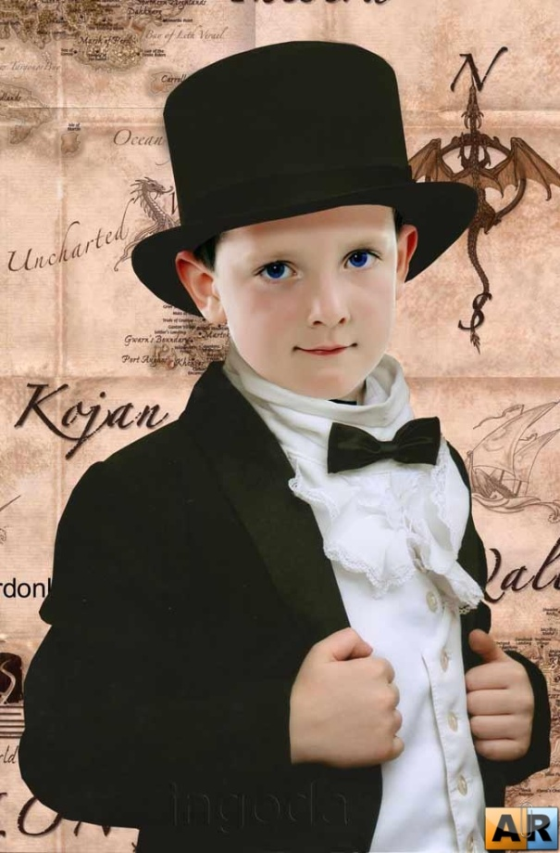

Ведущая: Панкратова О.А.
Муз.руководитель: Логинова Н.А.

Семенов
2012г.

